1.3 Шесть шагов по созданию сервлета
После установки и конфигурирования Tomcat следует привести его в рабочее состояние. По сути, чтобы написать и запустить сервлет, необходимо выполнить следующие шаги:
1. Создать в Tomcat структуру каталогов для приложения.
2. Написать исходный код сервлета. Необходимо импортировать в свой файл исходного кода пакеты javax.servlet и javax.servlet.http.
3. Откомпилировать исходный код.
4. Создать дескриптор развертывания.
5. Запустить Tomcat.
6. Вызвать сервлет в web-браузере.
Шаг 1. Создание структуры каталогов в Tomcat
Каталог, в котором установлен Tomcat называют домашним каталогом Tomcat. При указании путей к папкам и файлам этот каталог обозначается %CATALINA_HOMЕ%. При установке Tomcat в домашнем каталоге автоматически создаются несколько подкаталогов. Одним из них является webapps. В каталоге webapps хранятся web-приложения. Web-приложение представляет собой совокупность сервлетов и другого содержимого, установленных в определенном подмножестве пространства имен URL сервера. Для каждого сервлетного приложения выделяется отдельный каталог. Поэтому при создании сервлетного приложения необходимо прежде всего создать каталог приложения. Чтобы создать структуру каталогов для приложения с именем mуАрр, выполните следующие действия:
1. Создайте каталог именем туАрр в каталоге webapps. Имя каталога важно, так как оно будет присутствовать в URL сервлета.
2. Создайте каталог WEB-INF в туАрр и каталог с именем classes в WEB-INF. Структура каталогов показана на рис. 1. Каталог classes в WEB-INF предназначен для классов Java. Если имеются файлы HTML, поместите их непосредственно в каталог mуАрр. Можно также создать каталог images в туАрр для всех файлов изображений. Отметим, что каталоги examples, manager, ROOT, tomcat-docs и webdav предназначены для приложений, которые создаются автоматически при установке Tomcat.
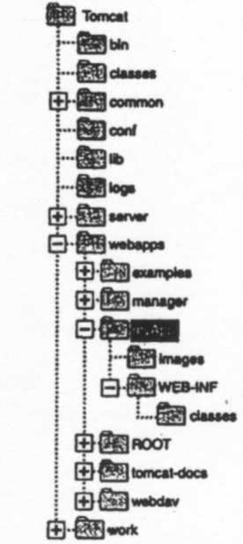
Домашний каталог

myApp

Рис.1 Структура каталогов приложения Tomcat
Шаг 2. Написание исходного кода сервлета
Вы можете написать исходный код самостоятельно с помощью текстового редактора. Код листинга 1.1 содержит простой сервлет с именем TestingServlet. Файл называется TestingServlet.java. Сервлет посылает браузеру несколько тегов HTML и некоторый текст.
Листинг 1.1
import javax.servlet.*;
import avax.servlet.http.*;
import java.io.*;
import java.util.*;
public class TestingServlet extends HttpServlet {
public void doGet(HttpServletRequest request, HttpServletResponse response)
throws ServletException, IOException {
PrintWriter out = response.getWriter();
out.println("<HTMl>");
out.println("<HEAD>");
out.println("<TITLE>Servlet Testing</TITLE>");
out.println("</HEAD>");
out.println("<BODY>");
out.println("Welcome to the Servlet Testing Center");
out.println("</B0DY>");
out.println("</HTML>");
}
}

Сохраните файл TestingServlet.java в каталоге WEВ-INF/classes в myApp. Размещение исходного кода в этом каталоге сделает его недоступным в web-браузере. Статичные файлы, такие как файлы HTML и файлы изображений, должны размещаться в каталоге myApp или во вложенном в него каталоге.
Шаг 3. Компиляция исходного кода
Для компиляции сервлета требуется JAR-файл. Для разных серверов требуются разные файлы JAR. В сервере Apache Tomcat для получения класса сервлета требуется файл servlet-api.jar. Скопируйте файл servlet-api.jar из папки lib, которая находится в %CATALINA_HOME% в папку ProgramFiles\Java\jdk\jre\lib\ext. 0
Далее в переменную окружения path вставляем путь к папке jdk\bin, где находится исполняемый файл javac.exe (в нашем случае это «C:\Program Files\Java\jdk1.7.0_67\bin»). Запускаем командную строку, переходим в папку classes, которая находится в папке WEB-INF и даем команду:
javac TestingServlet.Java. В папке classes появляется файл TestingServlet.class.

Шаг 4. Создание дескриптора развертывания
Дескриптор записывается в форме документа XML с именем web.xml и должен находиться в каталоге WEB-INF сервлетного приложения. Дескриптор развертывания содержит конфигурационные настройки, специфические для приложения.
Чтобы создать дескриптор развертывания, необходимо создать файл web.xml и поместить его в каталог WEB-1N F каталога mуАрр.
В нашем примере приложения файл web.xml должен иметь следующее содержимое:

<?xml version="1.0" encoding="ISO-8859-1"?>
<!DOCTYPE web-app
PUBLIC "-//Sun Microsystems, Inc.//DTD Web Application 2.3//EN"
"http://java.sun.com/dtd/web-app_2_3.dtd">
<web-app>
<servlet>
<servlet-name>Testing</servlet-name>
<servlet-class>TestingServlet</servlet-class>
</servlet>
<servlet-mapping>
<servlet-name>Testing</servlet-name>
<url-pattern>/*</url-pattern>
</servlet-mapping>
</web-app>
Файл web.xml имеет один элемент — web-app. Вы должны описать все свои сервлеты внутри <web-app>. Для каждого сервлета имеется элемент <servlet> и требуются подэлементы <servlet-name> и <servlet-class>. <servlet-name> является именем сервлета, под которым он известен Tomcat. <servlet-class> — компилированный файл сервлета без расширения class.
Элемент <servlet-mapping> - используется для отображения сервлета. В нем имеется такой же подэлемент <servlet-name>, как и в элементе <servlet>. <url-pattern> - это подэлемент <servlet-mapping>. В нем указывается /*.
Приложение может содержать более одного сервлета. Для каждого сервлета в файле web.xml требуется элементы <servlet> и <servlet-mapping>.

Шаг 5. Запуск Tomcat
Для запуска сервера Tomcat переходим в папку bin, которая находится в папке %CATALINA_HOME% и запускаем команду startup. После запуска сервера появляется окно сервера Tomcat: (см.рис.2)
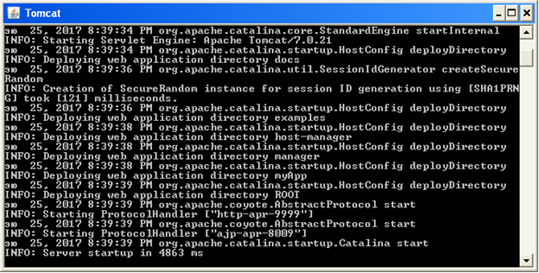
Рис.2
Для останова сервера дается команда shutdown, которая также находится в папке bin. Необходимо отметить, что после любых изменений в файлах TestingServlet.java и web.xml сервер надо перезапускать. В противном случае сервлет не будет вызываться из браузера.
Шаг 6. Вызов сервлета из web-браузера
Теперь можно вызвать сервлет из web-браузера. По умолчанию Tomcat выполняется на порту 8080 (в нашем случае на порту 9999) в виртуальном каталоге mуАрр в подкаталоге servlet. Мы создали сервлет с именем Testing. URL этого сервлета имеет следующий (формат:
httр://domain-name/virtual-directory/servlet/servlet-name

К любому статическому файлу можно обратиться с помощью URL:
http://domain-name/virtual-directory/staticFile.html
Если web-браузер выполняется на том же компьютере, что и Tomcat, то можно заменить часть domain-name на «localhost». В этом случае URL сервлета будет:
http://localhost:9999/myApp/servlet/Testing
В дескрипторе развертывания (см. шаг 4) устанавливается соответствие между файлом класса сервлета, называемым TestingServlet, и именем «Testing». Благодаря этому можно вызвать сервлет, указав его файл класса (TestingServlet) или его имя (Testing).
После ввода URL в поле web-браузера Address или Location появится строка «Welcome to the Servlet Testing Center*, как показано на рис. 3.
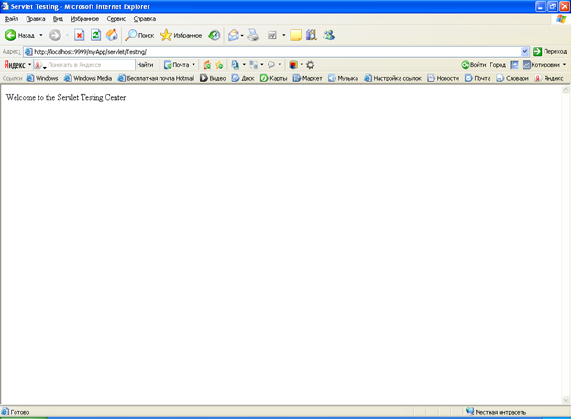

Рис.3

